Cine Club Universitario

La Linterna Mágica

Centro de Estudios Regionales

Circulo de la Prensa - Mendoza 240

Martes 25 de Marzo

21.00 hs.

Cine de K. Kieslowski

Ficha Técnica

Título Original: “Trois couleurs : Bleu ”

Director : Krzysztof Kieślowski,

Producción: Co-Produccion

País: FRA

Año: 1993

Género: Drama

Duración: 98 min.

Idioma: Frances

Sinopsis
En un accidente de coche, Julie pierde a su marido Patrice, un prestigioso compositor, y a su hija Anna. Al recuperarse de sus lesiones, decide comenzar una nueva vida, independiente, solitaria y anónima, alejada de los privilegios que antes disfrutaba. Olivier, el ayudante de Patrice, intenta sacarla de su aislamiento. Olivier está enamorado de ella desde hace muchos años y acaba convenciéndola para que termine el «Concierto para Europa», una ambiciosa obra inacabada de Patrice

Critica:

Apesar de que el propio Krzysztof Kieślowski ha dejado entrever con claridad que su trilogía de los tres colores –compuesta por Tres colores: Azul (Trois couleurs: Bleu, 1993); Tres colores: Blanco (Trois couleurs: Blanc, 1994); Tres colores: Rojo (Trois couleurs: Rouge, 1994)– es un proyecto personal adaptado a la cultura francesa y sus valores como mera estrategia de producción, la crítica ha insistido en atribuir, respectivamente, cada uno de los tres conceptos clave de la sociedad gala –libertad, igualdad, fraternidad– a cada una de las entregas del proyecto. De esta manera, la libertad sería el concepto clave de la primera de ellas, la que nos ocupa en este texto. De ser adecuada esta aproximación, resultaría sencillo encontrar dicha idea a lo largo de la historia que se cuenta en el filme: Julie (Juliette Binoche) es la esposa de Patrice (Hugues Quester), un exitoso compositor musical, con quien ha engendrado una niña. En un rutinario viaje por carretera, la familia sufre un accidente que acaba con la vida del marido y de la pequeña. En una cuestión de segundos, la protagonista queda liberada de sus ataduras, en una perversa pirueta del destino. A partir de este momento, la mujer tendrá que reubicarse en el mundo, en una dolorosa exploración de la libertad, a la vez un suplicio y una oportunidad para acercarse a su verdadera identidad.

Aunque nada de esto se llega a confirmar en la trama de filme, lo cierto es que se puede intuir que Julie vivía excesivamente acomodada en su doble rol de «mujer de» y «madre de». Esta posición es confortable, pero limita las posibilidades de realización personal. De una manera cruel y nada gratificante, Kieślowski explora las tiranteces y sombras ocultas detrás de la idea de libertad, o de cómo esta se ha entendido en el presente. El cineasta polaco retrata una Francia, una de las puntas de lanza de la Europa de la unificación –el proyecto cinematográfico en tres partes se desarrolla durante e inmediatamente después de la instauración de la Unión Europea, tras la firma del Tratado de Maastrich–, como representación del estado general de un continente a sus ojos corrompido por el capitalismo y las relaciones líquidas, donde la libertad –más bien el individualismo– se celebra a cualquier precio, es decir, a costa de la construcción de la comunidad, de la relación con el prójimo y, en muchos casos, de la opresión de los demás, o de parte de ellos. La libertad sexual de la desposada Julie se produce a costa de la sumisión de Olivier (Benoît Régent), el compañero de trabajo de Patrice, pues la protagonista siempre ha sabido que ha estado enamorado de ella. Así, los encuentros se producen única y exclusivamente cuando ella lo desea, y terminan de idéntica manera. No cuesta encontrar las reflexiones del compatriota Zygmunt Bauman en el comportamiento impulsivo-compulsivo de la mujer, quien consume a este hombre como si de un objeto más se tratase. Al mismo tiempo, la libertad económica de la que disfruta la protagonista es también una que se ha adquirido única y exclusivamente por las enormes diferencias económicas que se producen, no ya con respecto a inmigrantes –el flautista indigente–, sino a los propios franceses –Lucille (Charlotte Véry), la vecina prostituta–. Así, la libertad con que cambia de casa, vive ociosamente y lidia con su dolor tiene bastante de privilegio de clase. Mientras Julie se enfrenta a su tragedia en acogedores cafés parisinos y haciendo largos en la piscina, su vecina vive una existencia igual de miserable sin que pueda dejar de trabajar como prostituta en su propio apartamento y como showgirl en un bar erótico.

Quizás lo que el cineasta polaco pretendía transmitir era que la libertad, la igualdad y la fraternidad son tres vértices de un triángulo indisociable: modificar el ángulo de uno de ellos implica, necesariamente, transformar el de los otros dos. Así, resulta más complejo y estimulante leer Tres colores: Azul como una reflexión, no solo sobre la libertad, sino sobre los tres conceptos clave de la cultura francesa, que son perfectamente extrapolables a cualquier otra cultura, pues son ideas fundamentales de la existencia humana. Si anteriormente se han expresado las formas en que la libertad necesariamente se construye a costa de la igualdad, la fraternidad también entra en juego a través de su relación con la libertad. El mundo frío e individualista azul que caracterizaba a la Europa de finales del siglo XX –situación que se ha acrecentado más si cabe en la actualidad, por lo que la trilogía se puede leer al mismo tiempo como retrato del presente y ese destino inevitable y terrorífico que acostumbraba a manifestarse en las ficciones de Kieślowski– se manifiesta en la atomización de una Julie que descubre que no es nadie sin su núcleo familiar. El atisbo de esperanza se manifiesta en el tercio final del filme, cuando, a medida que va lidiando con su duelo, comienza a tejer una red de vínculos que trasciende las jerarquías sociales: un amante, una vecina, una madre, la amante de su marido y su futuro hijo, todos parecen ocupar un lugar más o menos equivalente, en una suerte de precaria igualdad que le permite, como consecuencia, una mayor libertad emocional y de acción a la protagonista. La fraternidad es verdadera cuando se construye a través de la igualdad, y el apoyo fraternal entre seres individualizados por la sociedad es lo que otorga mayor capacidad de acción, o libertad sociopolítica.

Se trata de unas ideas preciosas sobre el papel, pero a estas alturas de la carrera de Kieślowski –la trilogía de los tres colores se convirtió en el testamento cinematográfico de su autor– a nadie le debería sorprender que la visión del mundo ofrecida en Tres colores: Azul dista de ser tan idealista. Sin duda existe un discurso radicalmente político en lo que se refiere a cómo Europa se ha conformado como sociedad de sociedades, pero la lucha de Julie es una precaria resistencia ante un destino que avanza implacable. No cuesta entender que la visión pesimista de Kieślowski es fruto de su cultura y sus circunstancias. Nacido en la Polonia de 1941, el autor vivió en sus carnes la dureza de la Segunda Guerra Mundial y la posterior implantación del comunismo en la República Popular de Polonia. En otras palabras, el autor nació y creció en circunstancias donde el destino es implacable, donde uno nunca puede resguardarse de lo que este depara, y donde lo que este trae es siempre negativo. Esta visión tremendista y catastrofista, tan habitual en su cine, es el reflejo de una Europa del Este maltrecha por los diferentes regímenes políticos, como también se manifiesta en otros tantos cineastas coetáneos, de entre los que tomaré como ejemplo aquellos a los que mejor conozco: los también profundamente pesimistas y deterministas István Szabó y Miklós Jancsó, dos cineastas de Hungría, un país donde los constantes cambios políticos se reflejan en sendos modelos de cine en los que el individuo lucha por resguardarse del poder y suele fracasar en el intento –en el primer caso– o es incapaz de evitar el control del mismo –en el segundo–. En última instancia, el destino es el eje que domina cualquier idea moral en el cine de Kieślowski, ya sea la libertad, la igualdad, la fraternidad o cualquier otra. El ser humano está jodido ante el destino, y lo único que le queda es aprovechar la vida mientras esta sea posible.

https://www.elantepenultimomohicano.com/2024/07/tres-colores-azul-krzysztof-kieslowski.html

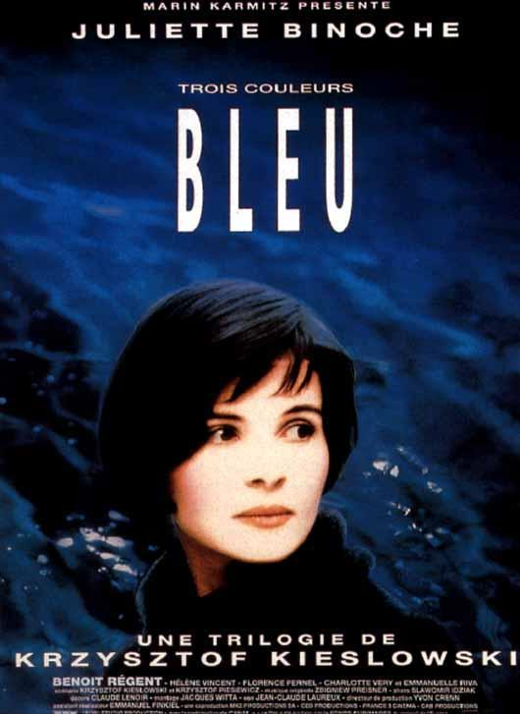

AUSPICIAN “La Linterna Mágica”:

Circulo de la Prensa

